COMUNICATO STAMPA

Induttore a filo piatto con tecnologia SMT per l'elettronica automobilistica
Filo piatto e alta efficienza
Waldenburg (Germania), 5 maggio 2026 - Würth Elektronik presenta una nuova serie di induttori a filo piatto nelle dimensioni 2010, 2013 e 2016 con la denominazione WE-SFIA. Questi induttori si distinguono per una resistenza in corrente continua eccezionalmente bassa e un range di temperatura di esercizio da -40°C a +180°C. L’induttore WE-SFIA è disponibile come componente a catalogo, ma può anche essere personalizzato per le esigenze specifiche del cliente.
Gli induttori WE-SFIA sono progettati per convertitori DC/DC ad alta efficienza per l'ambiente automobilistico, come convertitori monofase e multifase, nonché per convertitori step-down (buck) e step-up di tensione (boost) con correnti di saturazione elevate, fino a 150A. Altre applicazioni includono la gestione della batteria, i motori, i sistemi audio e di infotainment.
La tecnologia a filo piatto utilizzata per gli induttori offre numerosi vantaggi: è più resistente da un punto di vista meccanico, consente un avvolgimento più stretto ed uniforme, nonché una migliore dispersione di calore. Gli avvolgimenti a filo piatto offrono inoltre una maggiore sezione trasversale che riduce la resistenza elettrica. Questo si traduce in una maggiore capacità di conduzione della corrente, comportando notevoli vantaggi nella gestione dei picchi di corrente transitori. Anche le perdite in corrente alternata, come l'effetto pelle nelle applicazioni ad alta frequenza, sono notevolmente inferiori rispetto alle versioni a filo tondo.
Compatto ed efficiente
Grazie ad un materiale del nucleo ottimizzato, con l’induttore WE-SFIA Würth Elektronik ha ottenuto un comportamento di saturazione magnetica migliore rispetto ai prodotti analoghi disponibili in commercio. La serie di prodotti WE-SFIA si distingue per il design compatto, per una resistenza alle alte temperature e per l'efficienza energetica, offrendo nuove possibilità alle sviluppatrici e agli sviluppatori. Gli induttori a filo piatto sono disponibili con valori da 0,33 µH a 4,7 µH. Altri valori induttivi sono disponibili su richiesta.

Immagini disponibili
Le seguenti immagini possono essere scaricate da internet e stampate: https://kk.htcm.de/press-releases/wuerth/
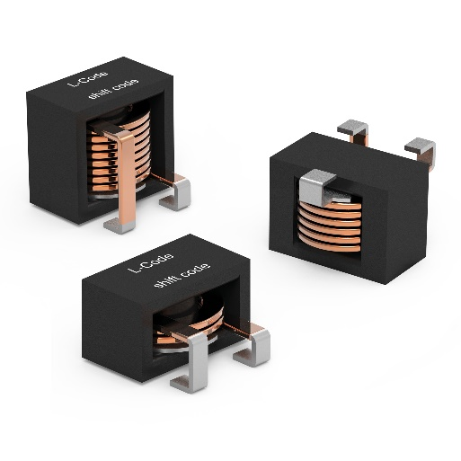
Foto di: Würth Elektronik
Le tre dimensioni standard dell'induttore a filo piatto WE-SFIA

Informazioni sul gruppo Würth Elektronik eiSos
Il gruppo Würth Elektronik eiSos è produttore di componenti elettronici ed elettromeccanici per il settore dell'elettronica e lo sviluppo delle tecnologie per soluzioni elettroniche orientate al futuro. Würth Elektronik eiSos è uno dei maggiori produttori europei di componenti passivi, attivo in 50 Paesi, con stabilimenti in Europa, Asia e America settentrionale che riforniscono una clientela sempre crescente a livello mondiale.
La gamma di prodotti comprende: componenti passivi, moduli di potenza, isolatori digitali, optoelettronica, componenti elettromeccanici, soluzioni di gestione termica, sensori e moduli wireless. Il portafoglio è completato da soluzioni personalizzate.
La disponibilità a magazzino di tutti i componenti del catalogo senza limite di minimo d'ordine, i campioni gratuiti e l'elevato supporto dei nostri dipendenti specializzati e addetti alle vendite, così come la vasta scelta di strumenti per la selezione dei componenti, caratterizzano l'orientamento all'assistenza del gruppo, unico nel suo genere.

Würth Elektronik fa parte del gruppo Würth, leader mondiale nell’ambito dello sviluppo, della produzione e della commercializzazione di materiale di montaggio e di fissaggio e offre impiego a circa 7300 dipendenti. Nel 2025 il Gruppo Würth Elektronik ha registrato un fatturato di 1,06 miliardi di Euro.
Würth Elektronik: more than you expect!
Per ulteriori informazioni consultare il sito www.we-online.com

Per ulteriori informazioni:  Würth Elektronik eiSos GmbH & Co. KG  Sarah Hurst  Clarita-Bernhard-Strasse 9  81249 München  Germania  Telefono: +49 7942 945-5186  E-Mail: sarah.hurst@we-online.de  www.we-online.com | Contatto per la stampa:  HighTech communications GmbH  Brigitte Basilio  Brunhamstrasse 21  81249 München  Germania  Telefono: +49 89 500778-20  E-Mail: b.basilio@htcm.de  www.htcm.de

